3D modeliranje
6367

Rezime: U ovom seminarskom radu ću opisati šta je to 3D modeliranje i njegove tehnike. Upoznati ćemo sa ovim naćinom modeliranja. Spomenuti čemo šta danas predstavlja 3D modeliranje, metode 3D modeliranja.

Ključne riječi: 3D modeliranje,tehnike 3D modeliranja, 3D model, modeliranje poligona, subdevision modeliranje.

Uvod
Razvoj tehnologije, računalnih programa za vizualizaciju omogućila je svakom od nas da posmatramo ili sami modeliramo 3D prostor oko nas pomoću računara.
Danas je moguće kreirati 3D model nekog objekta i isprintati. Na mnogim web stranicama je moguće pronaći 3D modeli proizvoda. 3D modeli su tehnologija novijeg datuma. 3D modeliranje jest proces stvaranja trodimenzionalnih objekata. Do 3D modela dolazimo NURBS ili poligonalnim modeliranjem, ili pak kombinacijom obje tehnike – subdivizijskim modeliranjem. 3D modeliranje svoju primjenu nalazi u raznim područjima poput medicine, autoindustrije, dizajniranja produkata, filmske industrije, video igara i arhitekture.

3D modeliranje
3D modeliranje je tehnika u računarskoj grafici za proizvodnju digitalnog prikaza bilo kojeg objekta ili površine. 3D modeliranje jest proces izrade matematičkog prikaza bilo koje površine nekog trodimenzionalnog objekta kojim nastaje 3D model. Ovaj način modeliranja je dosta složen. Kako bi model izgledao što realniji potrebno je dobro poznavati rad u programima za modeliranje. Procesom 3D renderiranja, nastali objekt se može prikazati kao 2D slika. Korištenjem 3D pisača izrađeni se model može izraditi i kao stvarni, fizički objekt. 3D modeliranje se ostvaruje pomoću poligona koji stavraju objekt, dakle, slaganjem geometrijskih tijela na način da poprimaju oblik likova ili prostora. Ako se pravilno podesi veći broj faktora, moguće je dobiti vrlo realne reprezentacije stvarnih objekata. Ovisno o potrebnom krajnjem rezultatu i dostupnom vremenu za izradu, korisnik odabire tehnike i metode modeliranja. Prednost 3D modeliranja u odmosu na 2D je izrada pogleda i presjeka, otkrivanje grešaka te model ima sve potrebne informacije za izradu, proračun, analitu i simulaciju.

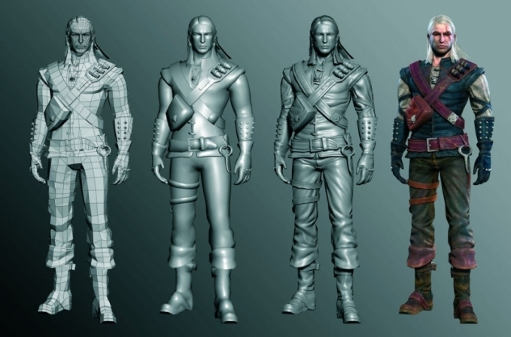
Slika 1. Primjena 3D modeliranja [4]

Tehnike 3D modeliranja
Postoji više načina ili tehnika 3D modeliranja. Modeleri mogu objekte modelirati koristeći poligone, NURBS krivulje ili kombinaciju jednog i drugog, što se naziva subdivizijsko modeliranje. Ono što moramo znati da tehnika modeliranja ne utiče na kvalitet krajnjeg proizvoda, već moze uticati na brzinu samog procesa rada

Poligonalno modeliranje temelji se na povezivanju više točaka nekog 3D prostora linijama koje čine mrežu poligona. Poligonalno modeliranje koristi bazične poligone poput kocke, stošca ili valjka. Međutim, takvo modeliranje može aproksimirati zaobljene površine koristeći jako puno poligona.

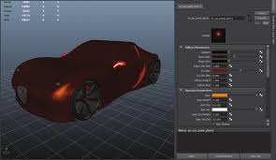
Slika 2. Poligonalno modeliranje [5]

NURBS (eng. nonuniform rational B-spline) modeliranje temelji se na korištenju krivulja i njihovih težinskih kontrolnih vrhova. Krivulje između kontrolnih vrhova jesu Bézierove krivulje, a program ih automatski iscrtava. Dodavanjem kontrolnih točaka između početne i krajnje, omogućuje se lakše i preciznije definiranje modela. Cilj ovog modeliranja jeste ujednačena ploha bez neravnina i izbočina. Najčešće se koristi u automobilskoj industriji.

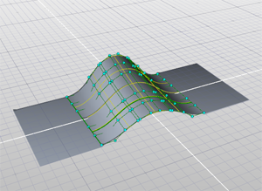
Slika 3. NURBS modeliranje[6]

Subdivizijsko modeliranje se odnosni na poligonalno modeliranje modela kojeg se kasnije prilagođava stvarnom izgledu NURBS tehnikom modeliranja kako bi se zaoblili oštri dijelovi nekog modela. Plohe su definirane rekurzivno. Koncepti modeliranja mogu biti aproksimiranje ili interpoliranje. Iako je aproksimiranje zahtjevnije, ono nudi veću zaglađenost rubova.

Softveri za 3D modeliranje
Softveri za 3D modeliranje nam omogućuju dizajniranje 3D modela ili objekata. Programi za modeliranje nam pružaju mogućnost da dizajniramo što realniji objekat sa dosta detalja.

Danas poznati softveri su:

AutoCad – je jedan od najstarijih i najčešće korištenih CAD programa. Ovaj profesionalni komercijalni softver je od 1982. Osnovni AutoCad program je alat za 2D planiranje, 3D modeliranje i izradu vizualizacija. Omogućava potrebne radnje za izradu projekta: konstruisati , dizajnirati,skeniranje, popravljanje, štampanje , razmjena datoteka i saradnika. Moguće je otvoriti veliki broj AutoCad crteđa odjednom, te prebacivati dijelove iz jednog crteža u drugi. Predstavlja osnov za različite specijalizovane nadogradnje. Dostupan je za operativne sisteme Windows MacOS.
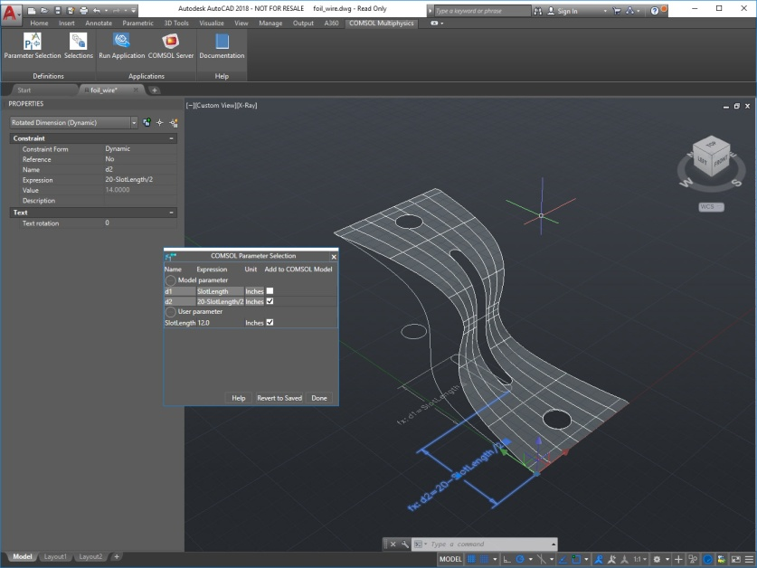
Slika 4. AutoCad [7]

SketchUp je jednostavnije program od AutoCad. SketchUp je softverski modelovan softver za dizajn (CAD) koji se koristi za širok spektar aplikacija uključujući arhitekturu , građevinarstvo, inžinjering, urbanizam, dizajn enterijera, obradu drveta, 3D štampanje i obrazovanje. Program naglašava jednostavnost korištenja i pruža crtanje funkcionalnosti izgleda, rendering površine u varijabilnim stilovima, smještaj dodataka trećih strana i omogućava postavljanje SketchUp modela u Google Earth.

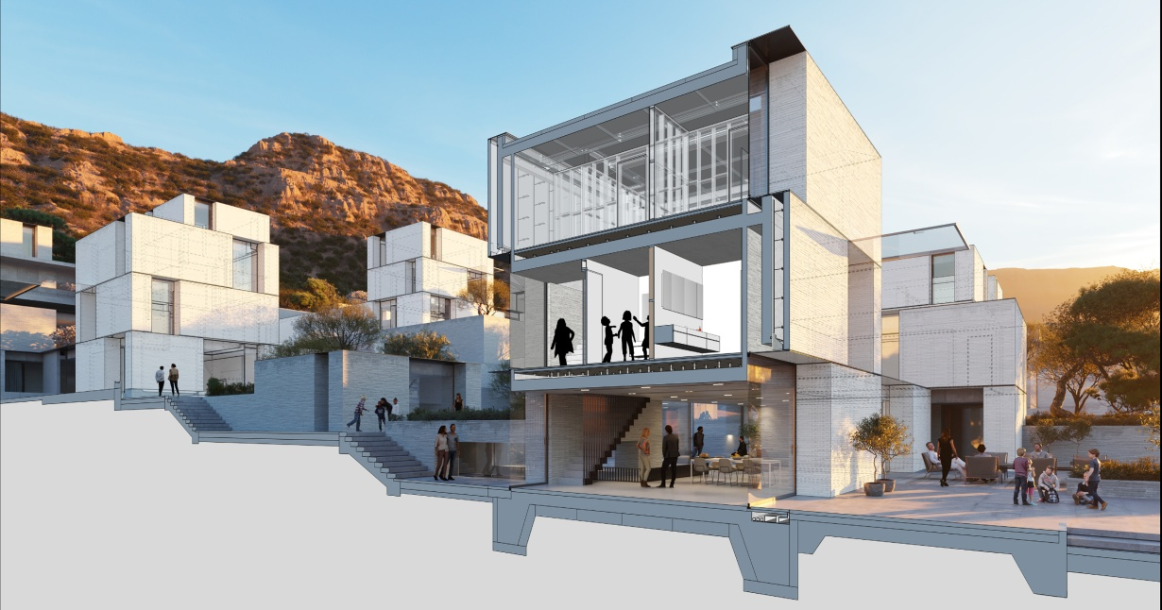
Slika 5. SketchUp [8]

Blender open source paket koji se koristi za izradu animiranih filmova, 3D modeliranja, u industrijama koje se bave izradom računarskih igrica. Blender dolazi s ainternim sistemom za rendovanje, mogućnosti osjenčavanja objekata, dodavanje sjena.

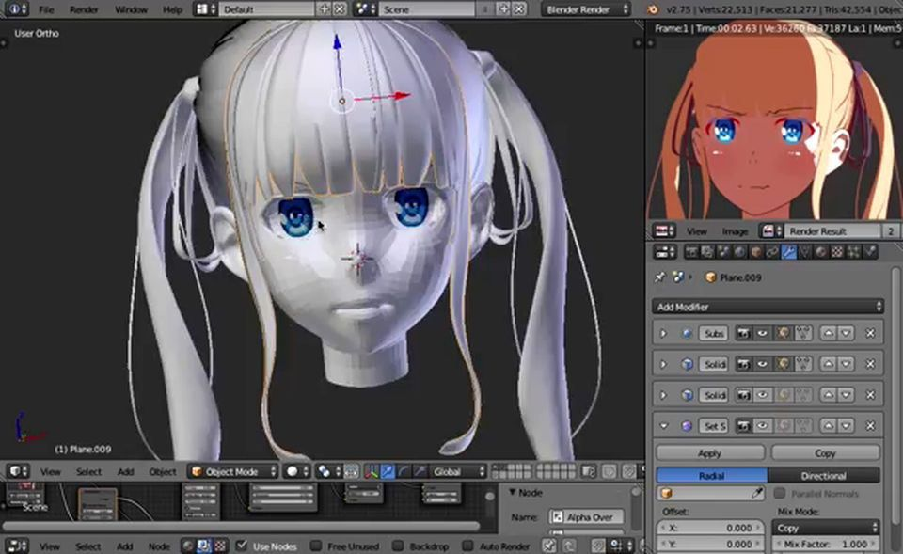
Slika 6. Blender [9]

Zaključak
Možemo primjetiti da 3D modeliranje postaje sve više zastupljeno i korišteno u našem okruženju. Ova tehnologija nam omogućava da našu maštu pretočimo u stvarnost. Ova tehnologija nalazi svoju primjenu u dosta područja.

Literatura
[1] https://zir.nsk.hr/islandora/object/infri%3A456/datastream/PDF/view (dostupno 29.12.2019)
[2] https://www.mev.hr/wp-content/uploads/2019/01/Konstrukcijske-metode-računalnog-3D-modeliranja.pdf (dostupno 29.12.2019)
[3] https://pcchip.hr/softver/korisni/besplatni-programi-za-3d-modeliranje/ dostupno(30.12.2019)
[4] http://gamedev.machina.hr/uvod-u-3d-modeliranje/ (dostupno 29.12.2019)
[5] https://www.google.com/imgres?imgurl=x-raw-image%3A%2F%2F%2F716aee0b76cd4e30b119026e098cec5a12dfcec2e4795ab6049cd7528714f6b8&imgrefurl=https%3A%2F%2Fhrcak.srce.hr%2Ffile%2F283383&tbnid=ME7NdgvuanGdpM&vet=12ahUKEwin09jbvt7mAhWOMVAKHWYlCyAQMygPegUIARDoAQ..i&docid=hfiY6ETdMnpqtM&w=939&h=543&q=modeliranje%20koristenje%20poligona&hl=hr&client=avast&ved=2ahUKEwin09jbvt7mAhWOMVAKHWYlCyAQMygPegUIARDoAQ (dostupno 29.12.2019)
[6] https://solidthinking.com/evolve_2015_help/mac/2_nurbs_surface_editing.htm (dostupno 30.12.2019)
[7] https://www.comsol.se/release/5.4/livelink-autocad ( dostupno 30.12.2019)
[8] https://www.sketchup.com/plans-and-pricing/sketchup-pro (dostupno 30.12.2019)
[9] https://www.pinterest.com/pin/66639269466700774/ (dostupno 30.12.2019)

